Project B



<https://github.com/MrMudskip/SS16_SE2_Project_B>

Julian Janda, Markus Pulverer, Mergime Neziri, Bernhard Rohr, Anita Topalovic

# Project B – Mauerhüpfer

Mauerhüpfer ist eine neue Version des Spieleklassikers „Mensch Ärgere dich nicht“. Wie in der altbekannten Version können bis zu vier Spieler mitspielen. Dabei kann sich jeder mit seinem Handy oder Tablet per WLAN einloggen und einen eigenen Nutzernamen erstellen. Allerdings muss das Gerät mit einer Android-Version ab 4.4 KitKat ausgestattet sein. Jeder Spieler hat zwei Würfel, die dann durch das schütteln des Gerätes gewürfelt werden. Die Würfel haben aber auch noch eine weitere Besonderheit. Gefällt einem das erzielte Würfelergebnis nicht, kann der Spieler noch einmal würfeln, während die Gegner nur das Ergebnis vom ersten Mal sehen. Es liegt daher an den Anderen, zu merken, ob gerade geschummelt wird oder nicht. Jeder Spieler kann mit seiner Figur über die Mauern springen und vor oder zurückgehen. Das Spiel ist beendet, wenn einer seine ganzen vier Figuren im „Haus“ hat oder jemand abbricht.

# Teammitglieder

**Julian Janda**

Matrikelnummer: 1160028

**Projektmanagement**

**Markus Pulverer**

Matrikelnummer: 1261544

**Programmierung**

**Mergime Neziri**

Matrikelnummer: 1360032

**Testen**

**Bernhard Rohr**

Matrikelnummer: 1460215

**Programmierung**

**Anita Topalovic**

Matrikelnummer: 1460217

**Projektmappe**

# Product Backlog

|  |  |  |  |  |  |
| --- | --- | --- | --- | --- | --- |
| **ID** | **Beschreibung** | **Story Points** | **Priorität** | **Notizen** | **Verantwortlichkeit** |
| 1 | Als Spieler möchte ich Partien hosten können | 20 | 60 | Eine Partie beginnen und andere kommen hinzu | Bernhard Rohr, Markus Pulverer |
| 2 | Als Spieler möchte ich einer Partie beitreten können | 13 | 60 |  | Markus Pulverer, Julian Janda |
| 3 | Als Spieler möchte ich eine Möglichkeit haben zu Cheaten | 8 | 60 |  | Mergime Neziri, Anita Topalovic |
| 4 | Als Spieler möchte ich das Spielfeld sehen | 5 | 100 |  | Julian Janda |
| 5 | Als Spieler möchte ich über Mauern springen | 5 | 80 |  | Anita Topalovic, Bernhard Rohr |
| 6 | Als Spieler möchte ich meine Gegner umwerfen | 2 | 70 | Kegel umwerfen | Anita Topalovic |
| 7 | Als Spieler möchte ich würfeln | 5 | 80 |  | Markus Pulverer |
| 8 | Als Spieler möchte ich konfigurieren | 3 | 30 | Nutzername; Spiel gespeichert | Julian Janda |
| 9 | Als Spieler möchte ich die anderen Mitspieler sehen | 2 | 40 | Nutzername der Mitspieler | Mergime Neziri |
| 10 | Als Spieler möchte ich eine einfache Bedienung haben | 2 | 50 | z.B. bei den Einstellungen nicht zu kompliziert | Alle |

# Burn Down Charts

## 1. Sprint



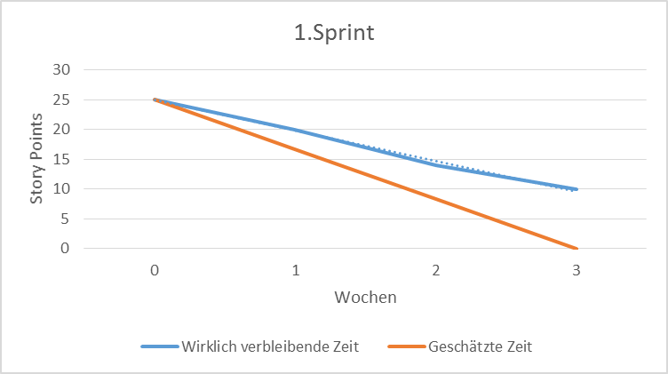

## 2. Sprint



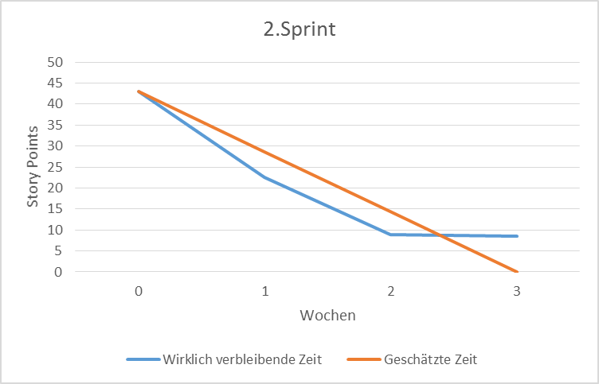

## 3. Sprint



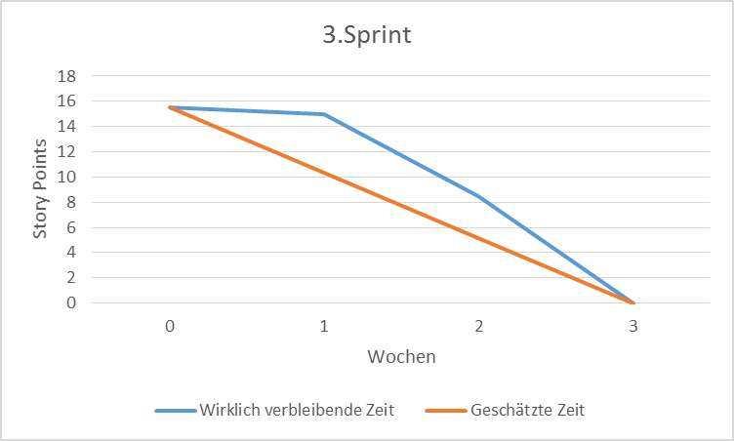

## Release Burn Down Chart



 

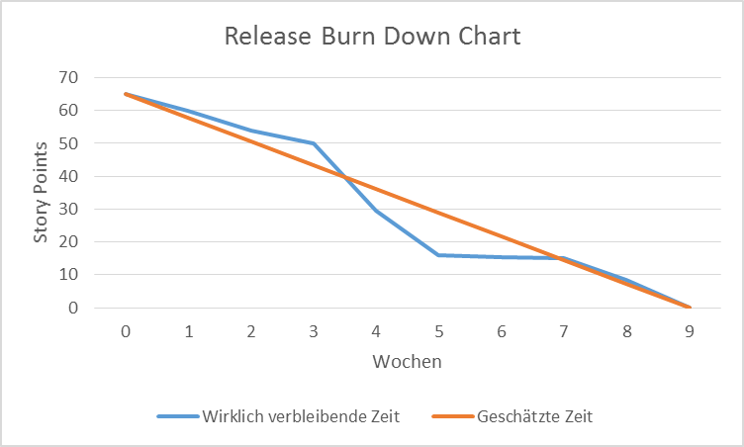

# Stundenlisten

## Julian Janda

|  |  |  |  |
| --- | --- | --- | --- |
| Nr. | Beschreibung | Datum | Stunden |
|  | Teambesprechung | 07.03.2016 | 1 |
|  | Installation von Android Studio | 08.03.2016 | 0,5 |
|  | Einrichten von Repository | 03.04.2016 | 0,5 |
|  | Kundengespräch | 04.04.2016 | 0,5 |
|  | Product Backlog | 11.04.2016 | 2 |
|  | Festlegen der Metriken/Methoden/Kriterien | 12.04.2016 | 2 |
|  | Android Studio Projektinitialisierung | 16.04.2016 | 2 |
|  | Ideensammlung für Angebot | 18.04.2016 | 1 |
|  | Erstellen von Assets | 26.04.2016 | 4,5 |
|  | Weitere Assets und erste Implementierung | 02.05.2016 | 2 |
|  | Spielplan V10 + Code Aufräumen | 03.05.2016 | 3 |
|  | Programmstruktur – Planung | 04.05.2016 | 1 |
|  | Block Asset Generator | 10.05.2016 | 3 |
|  | Refactoring, Recovery & HD Block Assets | 24.05.2016 | 5 |
|  | Methods for handling blocks | 25.05.2016 | 2,5 |
|  | Block Display Prototype | 27.05.2016 | 4 |
|  | Blocktypen | 29.05.2016 | 2 |
|  | Spieler | 30.05.2016 | 1 |
|  | Views Dynamic 🡪 XML | 01.06.2016 | 1,5 |
|  | Moving Figures 1 | 02.06.2016 | 3 |
|  | Moving Figures 1.5 | 05.06.2016 | 3 |
|  | Moving Figures 2 | 07.06.2016 | 4 |
|  | Moving Figures 3 & 4 | 09.06.2016 | 4 |
|  | Moving Figures 5 | 10.06.2016 | 4 |
|  | Moving Figure 6 & Refactoring + Tidying up | 12.06.2016 | 3 |
|  | Merging Branches | 15.06.2016 | 4 |
|  | Multiplayer 1 & 2 | 16.06.2016 | 4 |
|  | Multiplayer, Game Mechanics, Info alerts, Layout | 17.06.2016 | 6 |
|  | Refactoring, Bug Fixes, Clean-Up | 18.06.2016 | 6,5 |

## Markus Pulverer

|  |  |  |  |
| --- | --- | --- | --- |
| Nr. | Beschreibung | Datum | Stunden |
|  | Teambesprechung | 07.03.2016 | 1 |
|  | Installation von Android Studio | 14.03.2016 | 2 |
|  | Internet Recherche: Android Programmierung | 18.03.2016 | 4 |
|  | Kundengespräch | 04.04.2016 | 0,5 |
|  | Teambesprechung, Product Backlog | 11.04.2016 | 2 |
|  | Funktion „Würfeln“ entwickelt | 16.04.2016 | 5 |
|  | Angebot | 18.04.2016 | 1,5 |
|  | Würfelfunktion implementiert | 01.05.2016 | 2 |
|  | Code refactoring | 02.05.2016 | 3 |
|  | Würfelklasse testen (explorativ) | 23.05.2016 | 1 |
|  | Würfelklasse adaptiert für Migration in Spiellogik | 10.06.2016 | 6 |
|  | Code Probleme fixen | 12.06.2016 | 2 |
|  | Merging Branches | 15.06.2016 | 4 |

## Bernhard Rohr

|  |  |  |  |
| --- | --- | --- | --- |
| Nr. | Beschreibung | Datum | Stunden |
| 0. | Diverse Meetings und Präsentationen | --- | 5 |
|  | Teambesprechung | 07.03.2016 | 1 |
|  | Installation von Android Studio | 12.03.2016 | 1 |
|  | Kundengespräch | 04.04.2016 | 0,5 |
|  | Product Backlog | 11.04.2016 | 2 |
|  | Netzwerk | 18.04.2016 | 2 |
|  | Angebot | 18.04.2016 | 1 |
|  | Jenkins | 18.04.2016 | 2 |
|  | Host/Join 1.0 | 23.04.2016 | 5 |
|  | Host/Join Update | 14.05.2016 | 5 |
|  | Netzwerk + Options | 27.05.2016 | 3 |
|  | Refactor, change and optimize Host/Join | 29.05.2016 | 8 |
|  | Sync | 30.05.2016 | 3 |
|  | Merging | 15.06.2016 | 4 |
|  | Jenkins Probleme | 15.06.2016 | 1,5 |
|  | Refactor, fix Technical Debt, Jenkins | 16.06.2016 | 5 |
|  | Diverse Code Probleme, refactor | 17.06.2016 | 6,5 |
|  | Jenkins… Build Probleme / Code Coverage | 17.06.2016 | 3,5 |
|  | Auf Cheaten Reagieren und Debt fix | 20.06.2016 | 5 |

## Mergime Neziri

|  |  |  |  |
| --- | --- | --- | --- |
| Nr. | Beschreibung | Datum | Stunden |
|  | Teambesprechung | 07.03.2016 | 1 |
|  | Installation von Android Studio | 16.03.2016 | 0,5 |
|  | Kundengespräch | 04.04.2016 | 0,5 |
|  | Ausarbeitung von Aufgabenblatt 2, Aufgabe 2 | 05.04.2016 | 2,5 |
|  | Product Backlog | 11.04.2016 | 2 |
|  | Scrum-Meeting | 13.04.2016 | 0,15 |
|  | Angebot erstellen | 18.04.2016 | 2 |
|  | Angebot erstellen | 19.04.2016 | 1 |
|  | Scrum Meeting | 26.04.2016 | 0,15 |
|  | Spielfiguren | 02.05.2016 | 2 |
|  | Präsentation erstellen | 03.05.2016 | 1 |
|  | Userbild einfügen | 09.05.2016 | 2 |
|  | Userbild einfügen | 11.05.2016 | 2 |
|  | Userbild einfügen | 14.05.2016 | 1,5 |
|  | Userbild einfügen | 17.05.2016 | 2 |
|  | Spielername anzeigen | 20.05.2016 | 1,5 |
|  | Neuinstallation GitHub, Android-Studio | 21.05.2016 | 1,5 |
|  | Internetrecherche Userbild | 27.05.2016 | 2 |
|  | Schummel Funktion | 30.05.2016 | 1 |
|  | Fehler beheben, Userbild - Neuimplementierung | 02.06.2016 | 2,5 |
|  | Fehler beheben, Userbild - Neu+ testen | 04.06.2016 | 2,5 |
|  | User anzeigen – Recherche | 05.06.2016 | 2 |
|  | User anzeigen | 06.06.2016 | 1,5 |
|  | Scrum Meeting | 07.06.2016 | 0,15 |
|  | Projektmappe, Präsentation | 15.06.2016 | 2 |
|  | Projektmappe | 21.06.2016 | 2 |

## Anita Topalovic

|  |  |  |  |
| --- | --- | --- | --- |
| Nr. | Beschreibung | Datum | Stunden |
|  | Teambesprechung | 07.03.2016 | 1 |
|  | Recherche Android Studio | 11.03.2016 | 4 |
|  | Recherche GitHub | 12.03.2016 | 2,5 |
|  | Installation von Android Studio | 17.03.2016 | 1 |
|  | Kundengespräch | 04.04.2016 | 0,5 |
|  | Ausarbeitung von Aufgabenblatt 2, Aufgabe 1 | 05.04.2016 | 3 |
|  | Product Backlog | 11.04.2016 | 2 |
|  | Burn Down Charts erstellen | 12.04.2016 | 0,15 |
|  | Scrum Meeting | 13.04.2016 | 0,10 |
|  | Kundenangebot erstellen | 18.04.2016 | 2 |
|  | Kundenangebot fertigstellen | 19.04.2016 | 1,5 |
|  | Projektmappe aktualisieren | 19.04.2016 | 1 |
|  | Scrum Meeting | 20.04.2016 | 0,10 |
|  | Recherche Mauerfunktion | 23.04.2016 | 3 |
|  | Funktion über die Mauer zu springen | 25.04.2016 | 1 |
|  | Projektmappe aktualisieren | 26.04.2016 | 0,5 |
|  | Scrum Meeting | 27.04.2016 | 0,10 |
|  | Recherche Spielerbewegung | 30.04.2016 | 3 |
|  | Spielerbewegung | 02.05.2016 | 2 |
|  | Retrospektive, Review | 05.05.2016 | 1 |
|  | Spielerbewegung | 09.05.2016 | 1 |
|  | Projektmappe aktualisieren | 10.05.2016 | 0,5 |
|  | Recherche Bewegung & Schummel Funktion | 14.05.2016 | 2 |
|  | Bewegung | 17.05.2016 | 1 |
|  | Projektmappe aktualisieren | 17.05.2016 | 0,5 |
|  | Scrum Meeting | 18.05.2016 | 0,10 |
|  | Retrospektive, Review | 25.05.2016 | 1,5 |
|  | Schummel Funktion | 30.05.2016 | 1 |
|  | Projektmappe aktualisieren | 31.05.2016 | 0,5 |
|  | Scrum Meeting | 01.06.2016 | 0,10 |
|  | Projektmappe aktualisieren | 07.06.2016 | 0,5 |
|  | Projektmappe | 15.06.2016 | 2 |
|  | Fertigstellung Mappe | 21.06.2016 | 2 |